Министерство сельского хозяйства и продовольствия
Республики Беларусь

Информационно-вычислительное республиканское унитарное предприятие «ГИВЦ Минсельхозпрода»

Типовой программный комплекс
автоматизации учета и отчетности
сельскохозяйственной организации
(ТПК «НИВА-СХП»)

Руководство пользователя.
«Подсистема автоматизации учета производственных запасов и готовой продукции».

на _30_ листах

2005

СОДЕРЖАНИЕ

1. Введение……………………………………………………………………………….… | 3
1.1.Область применения…………………………………………………………….... | 3
1.2.Краткое описание возможностей………………………………………………... | 3
1.3.Требования к уровню подготовки пользователя……………………………….. | 3
1.4. Условия применения подсистемы………………………………………………. | 4
- Подготовка к работе и общие требования к началу работы………………………. | 5
3.Описание справочников, документов и отчетов подсистемы……………………. | 5
3.1.Перечень справочников, документов и отчетов, обеспечивающих функционирование подсистемы…………………………………………………... | 5
- Описание справочников………………………………………………………... | 6
3.2.1. Справочник «ТМЦ»……………………………………………………….. | 6
3.2.2 Справочник «Единицы измерения»……………………………………….. | 8
3.2.3. Справочник «Драгметаллы»………………………………………………. | 9
3.2.4 Справочник «Налоги»……………………………………………………… | 9
- Описание документов………………………………………………………….. | 10
3.3.1 Документ «Накладная на получение материалов, ОС, МБП»…………… | 10
3.3.2 Документ «Внутреннее перемещение»……………………………………. | 12
3.3.3 Документ «Отпуск материалов покупателям»…………………………..... | 14
3.3.4 Документ «Возврат материалов поставщику»………………………......... | 14
3.3.5 Документ «Списание материалов»………………………………………... | 15
3.3.6 Документ «Переоценка материалов»……………………………………… | 16
3.3.7 Документ «Инвентаризация материалов»………………………………… | 17
3.3.8. Документ «Отпуск на доработку (переработку)»……………………….. | 18
3.3.9. Документ «Возврат с доработки (переработки)»………………………… | 18
3.3.10. Документ «Поступление готовой продукции»…………………………. | 19
3.3.11. Документ «Выбытие готовой продукции»……………………………… | 20
3.3.12. Документ «Приемная квитанция»……………………………………….. | 20
3.4. Перечень отчетов……………………………………………………………….. | 21
3.4.1. Отчет «Оборотная ведомость» …………………………………………… | 22
3.4.2. Отчет «Материальный отчет»…………………………………………….. | 24
3.4.3. Отчет «Поступление ТМЦ от поставщика»……………………………… | 24
3.4.4. Отчет «Долги по поставщикам»…………………………………………... | 25
3.4.5. Отчет «Акт сверки за период»…………………………………………….. | 25
3.4.6. Отчет «Карточка по ТМЦ»………………………………………………... | 25
4. Аварийные ситуации…………………………………………………………………... | 27
5. Рекомендации по освоению…………………………………………………………… | 29

- Введение.
  - Область применения.

Настоящее руководство пользователя предназначено для изучения подсистемы «Учет производственных запасов и готовой продукции». Руководство содержит сведения обо всех операциях технологического процесса обработки данных, описана работа со всеми документами подсистемы, обеспечивающими выполнение учетных операций и получение необходимых отчетов.

  - Краткое описание возможностей.

Подсистема «Учет производственных запасов и готовой продукции» решает задачу организации количественного и суммового учета товарно-материальных ценностей и готовой продукции как покупных, так и собственного производства. Подсистема в части учета товарно-материальным ценностей выполняет следующие учетные операции:
- оформление документов на приход материалов;
- формирование книги покупок по товарно-материальным ценностям;
- формирование карточки складского учета материалов;
- формирование карточки учета спецодежды и инвентаря;
- формирование накладных на внутреннее перемещение ТМЦ;
- проведение инвентаризации, формирование ведомости фактического наличия, сличительной ведомости по итогам инвентаризации;
- ведение учетных цен, поддержка методик списания по средневзвешенным ценам, LIFO, FIFO;
- поддержка различных валют;
- проведение дооценки импортных товаров в связи с изменением курса валют;
- учет возвратов;
- формирование отчетов и ведомостей, соответствующих каждой операции.

Подсистема в части учета готовой продукции выполняет следующие учетные операции:
- определение плановой и фактической калькуляций себестоимости готовой продукции;
- формирование прихода готовой продукции;
- формирование отгрузки готовой продукции;
- контроль наличия готовой продукции, сырья на складе;
- формирование книги продаж продукции и сырья;
- формирование документов в национальной либо любой из зарегистрированных в системе валют рублевого или валютного эквивалента, соответственно;
- формирование отчетов.

  - Требования к уровню подготовки пользователя.

Для работы с подсистемой, пользователю необходимы знания и навыки работы на персональном компьютере в среде Windows. Знать название и функциональные возможности его основных частей. Необходимы навыки работы с манипулятором «Мышь», знание раскладки клавиатуры, умение менять язык ввода символов, умение достаточно быстро производить ввод текста при помощи клавиатуры.

Пользователь должен иметь навыки работы с дисковой системой персонального компьютера, производить сохранение информации на диск, удалять ненужную информацию, копировать информацию на сменные носители.

Пользователь должен уметь пользоваться принтером, правильно подавать (заправлять) бумагу, знать сигналы индикации принтера и при необходимости уметь устранить неполадку, если это несвязанно с технической неисправностью устройства.
Пользователь должен иметь базовые знания и навыки работы с распространенными программами Microsoft Word и Microsoft Excel.
Пользователь должен обладать профессиональными знаниями в области бухгалтерского учета основных средств и нематериальных активов, назначении документов, применяемых отчетов, схем формирования проводок хозяйственных операций
При изучении данного руководства, следует предварительно ознакомится с документом «Руководство пользователя. Общая часть» где изложены основные базовые понятия и основные приемы в работе с программным комплексом, описан порядок загрузки комплекса и среда функционирования.

  - Условия применения подсистемы.
Подсистема функционирует на персональном компьютере с минимальной конфигурацией: процессор Intel Celeron – 2,0 GHz, оперативная память – 256 Mb, объем жесткого диска – 40 Gb и под управлением операционной системы Windows 2000/2003 ХР.
В случае работы в локальной вычислительной сети организации, необходимо обеспечить подключение компьютера к базе данных, работающей под управлением СУБД Interbase/Yaffil.

- Подготовка к работе и общие требования к началу работы.

Подсистема «Учет производственных запасов и готовой продукции» функционирует в составе типового программного комплекса автоматизации учета и отчетности сельскохозяйственной организации. Работу подсистемы следует рассматривать как часть комплекса, использующую общесистемные ресурсы комплекса, а именно, общесистемные справочники, общесистемный механизм формирования проводок и бухгалтерской отчетности.

3.Описание справочников, документов и отчетов подсистемы.

3.1.Перечень справочников, документов и отчетов, обеспечивающих функционирование подсистемы.

Перечень документов

№ п.п | Наименование документа | Краткое назначение документа
1. | Накладная на получение материалов, ОС, МБП | Данный документ предназначен для регистрации ТМЦ, которые поступили на предприятие со стороны (были куплены, взяты в аренду, получены безвозмездно и т.д.), а также для регистрации начальных остатков.
2. | Внутреннее перемещение | Данный документ предназначен для учета движения ТМЦ между подотчетными лицами.
3. | Внутреннее перемещение | Данный документ предназначен для отражения внутреннего перемещения ТМЦ
4. | Возврат материалов поставщику | Данный документ предназначен для отражения возврата материалов поставщику за несоответствие качеству, количеству и т. д.
5. | Списание материалов | Данный документ предназначен для оформления выбытия ТМЦ
6. | Переоценка материалов | Данный документ предназначен для отражения изменения стоимости ТМЦ
8. | Инвентаризация материалов | Данный документ предназначен для отражения результатов инвентаризации ТМЦ
9. | Отпуск на доработку (переработку) | Данный документ предназначен для отражения передачи ТМЦ в переработку сторонней организации
10. | Возврат с доработки (переработки) | Данный документ предназначен для списания переработанных ТМЦ и регистрации новый ТМЦ, получившихся в результате переработки.
11 | Поступление готовой продукции | Данный документ предназначен для отражения поступления готовой продукции собственного производства
12 | Выбытие готовой продукции | Данный документ предназначен для отражения расходования готовой продукции по каналам выбытия
13 | Приемная квитанция | Данный документ предназначен для отражения реализации готовой продукции заготовительным организациям

Перечень справочников, формируемых в подсистеме.

№ п.п. | Наименование справочников | Краткий пример заполнения
1. | ТМЦ | Общесистемный
2. | Единицы измерения | Общесистемный
3. | Драгметаллы | Общесистемный
4. | Налоги | Общесистемный

Перечень справочников, используемых в подсистеме, но формируемых в других подсистемах комплекса.

№ п.п. | Наименование справочника | Наименование подсистемы
1. | Клиенты | Общесистемные
2. | Сотрудники | Общесистемные
3. | Подразделения | Общесистемные
5 | Виды животных | Животные на выращивании и откорме.
6 | Группы животных | Животные на выращивании и откорме.

  - Описание справочников
3.2.1. Справочник «ТМЦ» (Рисунок 1)
Справочник ТМЦ предназначен для ввода наименований, единиц измерения и кода товарно-материальных ценностей.

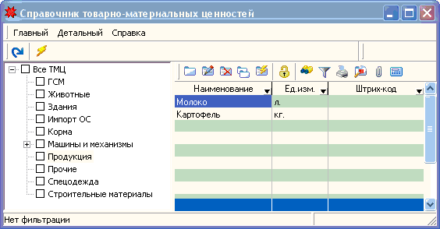

Рисунок 1.

Окно справочника состоит из двух частей. В левой его части находится классификация всех товарно-материальных ценностей. Выделив любой вид ценностей в данном перечне, в правой табличной части отобразится список всех ценностей, относимых к данному виду.
Нажав на кнопку «Добавить», появится окно ввода ТМЦ (Рисунок 2).

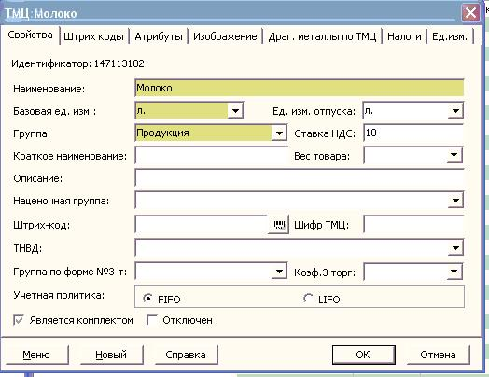
Рисунок 2
В появившемся окне необходимо заполнить все необходимые реквизиты ТМЦ.
Справочник взаимосвязан со справочником «Единицы измерения», «Драгметаллы», «Налоги».

3.2.2. Справочник «Единицы измерения» (Рисунок 3)
Справочник предназначен для ввода единиц измерения по ТМЦ. Он находится в «Исследователе», в закладке «Справочники» - «Справочник ТМЦ».
Его можно заполнить как в данном окне, нажав на кнопку «Добавить», так и в справочнике ТМЦ (Рисунок 4)

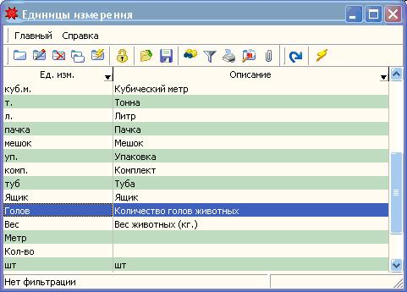

Рисунок 3.

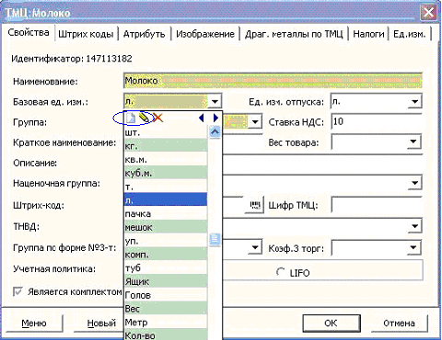

Рисунок 4.
Нажав кнопку «Добавить» в окне справочника «Единицы измерения» или в окне «Базовая ед. изм.», появится окно для заполнения (рисунок 5).

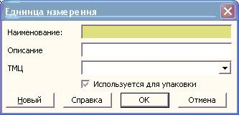

Рисунок 5

В данном окне заполняется наименование единицы измерения, ее описание. При необходимости указываются товарно-материльные ценности, связанные с этой единицей измерения.

3.2.3. Справочник «Драгметаллы» (Рисунок 6)

Данный справочник предназначен для ввода драгоценных металлов, содержащихся в товарно-материальных ценностей.
Его можно заполнить как в данном окне, нажав на кнопку «Добавить», так и в справочнике ТМЦ

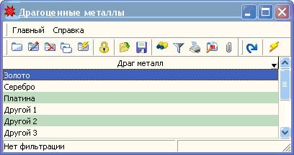

Рисунок 6

3.2.4. Справочник «Налоги» (Рисунок 7)

Данный справочник предназначен для ввода видов и ставок налогов, применяемых к данному ТМЦ.

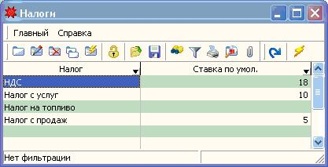

Рисунок 7
  - Описание документов
3.3.1 Документ «Накладная на получение материалов, ОС, МБП».
Данный документ предназначен для регистрации ТМЦ, которые поступили на предприятие со стороны (были куплены, взяты в аренду, получены безвозмездно и т.д.), а также для регистрации начальных остатков. Данный документ увеличивает остатки указанных ТМЦ на выбранном подразделении, сотруднике. (Рисунок 8)

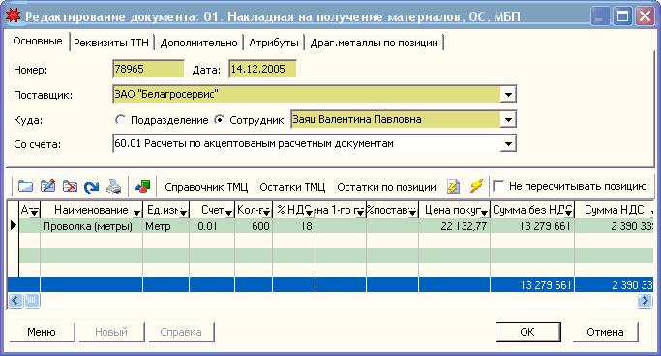

Рисунок 8

Поля, которые заполняются при формировании документа:
Шапка документа
Наименование поля | Для чего служит | Замечания
Номер | Номер накладной
Дата | Дата накладной | По умолчанию текущая дата
Поставщик | Наименование организации, от которой получены ТМЦ | Выбирается из справочника организаций
Куда | Подразделение или сотрудник на котором будут числится поступающие ТМЦ | В зависимости от выбранного переключателя доступны или подразделения или сотрудники предприятия (текущей рабочей организации)
Со счета | Номер кредитового счета проводки на поступление материальных ценностей | По умолчанию 60 счет (Расчеты с поставщиками)
Позиции документа
Наименование поля | Для чего служит | Замечания
Наименование | Наименование ТМЦ | Выбирается из справочника ТМЦ
Ед. Изм. | Базовая единица измерения | Подставляется автоматически, для ее изменения необходимо изменить базовую единицу измерения по выбранному товару в справочнике. В документе данное поле не редактируется
Кол-во | Количество ТМЦ | При изменении количества пересчитываются все суммовые показатели
% НДС | Ставка НДС | Подставляется по умолчанию из справочника ТМЦ – ставка НДС на текущую дату, может быть изменена вручную. При изменении ставки НДС пересчитывается Сумма НДС
Счет | Балансовый счет | Дебетовый счет проводки поступления ТМЦ. По умолчанию подставляется из справочника ТМЦ, или если не указано из справочника групп ТМЦ. Счет может быть изменен вручную.
Цена покуп. | Цена покупки без налогов | При изменении цены, пересчитываются все суммовые показатели.
Сумма в НДЕ | Сумма покупки без налогов | Рассчитывается автоматически при вводе цены и количества. При изменении суммы, пересчитывается цена покупки. Остальные пересчеты зависят от выбранной схемы пересчетов в настройке. Какие есть схемы, как выполняются пересчеты при их выборе, будет описано далее.
Сумма НДС | Сумма НДС | Рассчитывается на основании суммы без НДС. При ручном изменении суммы происходит расчет остальных сумм в зависимости от схемы пересчета.
Сумма с НДС | Сумма с НДС | Рассчитывается автоматически. При ручном изменении суммы происходит расчет остальных сумм в зависимости от схемы пересчета.
Сумма налога с прод. | Сумма налога с продаж | Вносится вручную из накладной. Это уплаченная при покупке сумма налога с продаж. Автоматически рассчитывается цена налога с продаж. При внесении суммы происходит перерасчет исходя из схемы перерасчетов.
Сумма налога на топл. | Сумма налога на топливо | Вносится вручную из накладной. Это уплаченная при покупке сумма налога на топливо. Автоматически рассчитывается цена налога на топливо. При внесении суммы происходит перерасчет исходя из схемы перерасчетов.
Цена учета | Цена по которой ТМЦ учитываются на предприятии и на счетах бухгалтерского учета | Цена заполняется исходя из значений в настройках. По умолчанию Цена учета = Цена покупки + Цена налога с продаж.

При необходимости исправить числовое поле таким образом, что бы ни одно другое поле при этом не изменилось, необходимо отметить переключатель не пересчитывать позиции.
При регистрации документа на закладке Реквизиты ТТН, можно указать все реквизиты товарной (товарно-транспортной) накладной. (Рисунок 9)
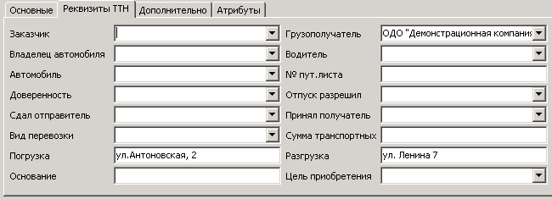

Рисунок 9

Для ведения учета отчитанных доверенностей, в строке доверенность необходимо выбрать доверенность, по которой были получены ТМЦ.

3.3.2 Документ «Внутреннее перемещение».

Документ «Внутреннее перемещение» предназначен для учета движения ТМЦ между подотчетными лицами. Внутреннее перемещение может быть следующих видов:
- для передачи со склада подразделениям для собственного производства;
- для внутреннего перемещения между подразделениями и передачи между подотчетными лицами внутри подразделения.

Последовательность действий:
В Исследователе в закладке «Материальный склад» выбрать документ «Внутреннее перемещение материалов, МБП».
В журнале просмотра документов нажать на кнопку «Добавить». Появится окно для заполнения. (Рисунок 10)
В шапочной части документа необходимо заполнить следующие реквизиты:
- номер документа;
- дата документа;
- подразделений или сотрудник, с которого списывается ТМЦ;
- подразделение или сотрудник, в подотчет к которым отходит ТМЦ;
- основание перемещения.
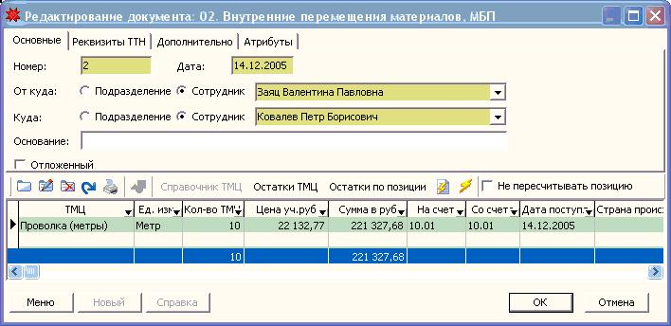

Рисунок 10

В табличной части необходимо нажать кнопку добавить и заполнить сроки.
Заполнение возможно двумя способами.
В первом случае необходимо поочередно заполнить каждую ячейку, выбрав необходимое значение в выпадающем списке или записав его вручную.
Во втором случае необходимо нажать на кнопку «Остатки ТМЦ». Появиться окно «Выбор остатков» (Рисунок 11).

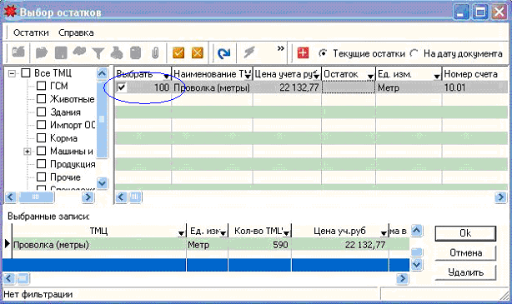

Рисунок 11

В появившемся окне выбрать перемещаемые ценности в необходимом количестве, отметив «птичкой» в окошке и указав необходимое количество.
Нажав кнопку ОК, выбранная запись со всеми реквизитами автоматически перенесется в табличную часть документа.
Сохранив документ, его можно просмотреть в журнале документов.

3.3.3 Документ «Отпуск материалов покупателям».
Документ «Отпуск ТМЦ покупателям» предназначен для оформления выбытия ТМЦ за пределы предприятия.
Последовательность действий.
В «Исследователе» в ветке «Материальный склад» найти документ «Отпуск ТМЦ покупателям». Появится окно для заполнения. (Рисунок 12)

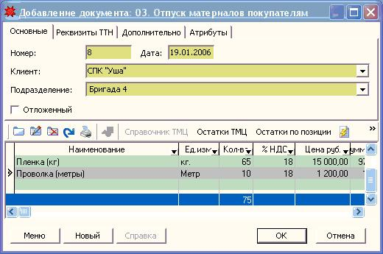

Рисунок 12

В шапочной части документа необходимо заполнить номер, дату документа. Выбрать клиента (кому отпускаются материалы), а также подразделение, из которого отпускаются материалы.
В табличной части вручную или с помощью кнопки «Остатки ТМЦ» вносятся необходимые реквизиты ценностей.
Сохранив документ, его можно просмотреть в журнале документов.

3.3.4 Документ «Возврат материалов поставщику».

Данный документ предназначен для оформления возврата ранее поступивших ТМЦ от поставщика. Для оформления возврата, ценности должны быть оприходованы на склад.
Последовательность действий.
В «Исследователе» в ветке «Материальный склад» выбрать документ «Возврат материалов поставщику».
Нажав на кнопку «Добавить», появится окно для заполнения. (Рисунок 13)

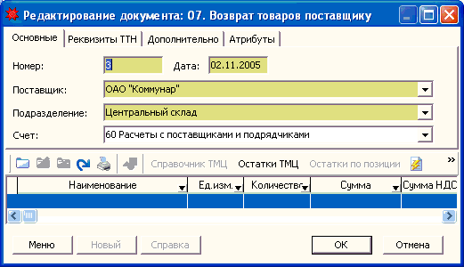

Рисунок 13

В шапочной части документа необходимо заполнить номер, дату документа. Выбрать поставщика (кому возвращаются материалы), а также подразделение, из которого возвращаются материалы.
В табличной части вручную или с помощью кнопки «Остатки ТМЦ» вносятся необходимые реквизиты ценностей.
Сохранив документ, его можно просмотреть в журнале документов.

3.3.5 Документ «Списание материалов».

Данный документ предназначен для регистрации списания пришедших в негодность, отслуживших свой срок, а также выданных в производство ТМЦ.
Последовательность действий.
В «Исследователе» в ветке «Материальный склад» выбрать документ «Списание материалов».
Нажав на кнопку «Добавить», появится окно для заполнения. (Рисунок 14)

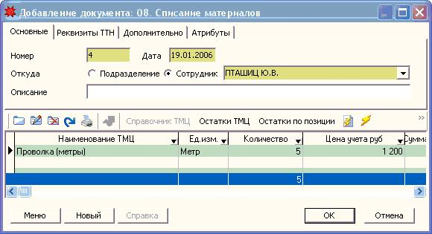

Рисунок 14
В шапочной части документа необходимо заполнить номер, дату документа. Выбрать подразделение или сотрудника, с которых списываются материалы.
В табличной части вручную или с помощью кнопки «Остатки ТМЦ» вносятся необходимые реквизиты ценностей, указывается счет, на который списываются ценности.
Сохранив документ, его можно просмотреть в журнале документов.

3.3.6 Документ «Переоценка материалов»

Данный документ позволяет производить переоценку учетной цены ТМЦ, автоматически и вручную.
Последовательность действий.
В «Исследователе» в ветке «Материальный склад» выбрать документ «Переоценка материалов».
Нажав на кнопку «Добавить», появится окно для заполнения. (Рисунок 15)

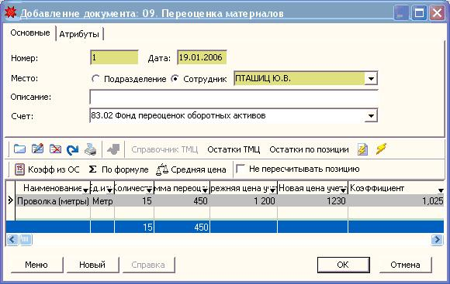

Рисунок 15

В шапочной части документа необходимо заполнить номер, дату документа. Выбрать подразделение или сотрудника, чьи ценности переоцениваются.

Переоценка ТМЦ производится следующим образом:
Из остатков выбираются позиции, которые будут переоцениваться, затем можно:
- В колонку «Новая учетная цена» внести вручную новую цену
- В колонку «Коэффициент» внести коэффициент изменения цены, новая учетная цена рассчитается автоматически
- Задать формулу расчета новой учетной цены.
Формула расчета новой учетной цены задается следующим образом: необходимо нажать на кнопку, после чего на экране появится окно для ввода формулы (рисунок 16)
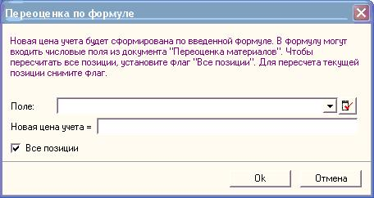

Рисунок 16

Формула расчета заносится в строку «Новая цена учета». Поля для формулы выбираются из списка «Поле» и переносятся в формулу при нажатии на кнопку .
Могут быть переоценены все позиции или только текущая позиция.
Для переоценки основных средств находящихся в запасе (счета 07, 08), может быть произведена переоценка по коэффициентам переоценки основных средств (идут в поставке к задаче учет основных средств). Для этого в справочнике ТМЦ необходимо заполнить поле «Шифр ТМЦ», в котором указать шифр ОС. В документе нажать на кнопку . После чего в колонку «Коэффициент» будет занес коэффициент из справочника, и автоматически рассчитана новая учетная цена.

3.3.7. Документ «Инвентаризация материалов».

Данный документ предназначен для отражения результатов инвентаризации.
Последовательность действий.
В «Исследователе» в ветке «Материальный склад» выбрать документ «Инвентаризация материалов».
Нажав на кнопку «Добавить», появится окно для заполнения. (Рисунок 16)

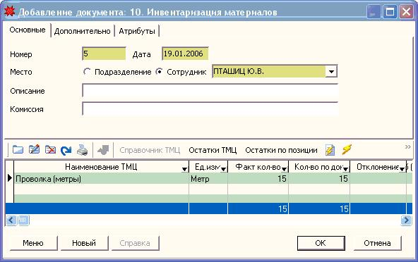

Рисунок 16
В шапочной части документа необходимо заполнить номер, дату документа. Выбрать подразделение или сотрудника, где проводится инвентаризация.
В табличной части вручную или с помощью кнопки «Остатки ТМЦ» вносятся необходимые реквизиты ценностей, фактической количество.
Сохранив документ, его можно просмотреть в журнале документов.

3.3.8. Документ «Отпуск на доработку (переработку)».
Этот документ регистрирует факт передачи ТМЦ на доработку (переработку) сторонней организации.
Последовательность действий.
В «Исследователе» в ветке «Материальный склад» выбрать документ «Отпуск на доработку (переработку)».
Нажав на кнопку «Добавить», появится окно для заполнения. (Рисунок 17)

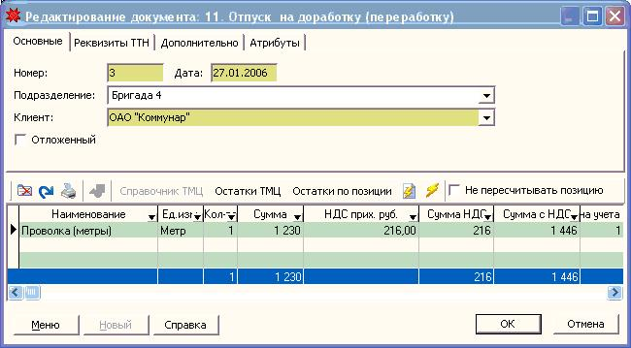

Рисунок 17

В шапочной части документа необходимо заполнить номер, дату документа. Выбрать подразделение, откуда отпускаются ценности, и клиента, кому отпускаются ценности.
В табличной части необходимо указать передаваемые ценности со всеми реквизитами.

3.3.9. Документ «Возврат с доработки (переработки)».
По данному документу происходит списание переработанных ТМЦ и регистрация новый ТМЦ, получившихся в результате переработки. (Рисунок 18)

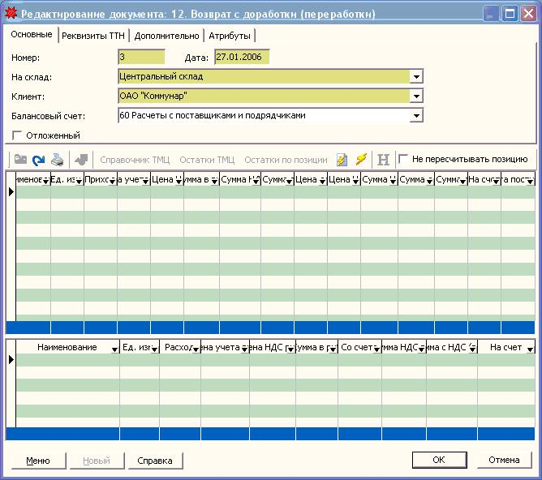

Рисунок 18

Работа с документом строится по следующим правилам:
В верхний список внести, новые ТМЦ, которые образовались в результате доработки (переработки). Новые ТМЦ выбираются из справочника ТМЦ. Эти ТМЦ будут оприходованы на подразделении.
Выбор позиций в нижний список по кнопке «Остатки ТМЦ». Выбор идет из остатков по клиенту принявшему ТМЦ на переработку. Эти ТМЦ будут списаны с клиента.
Для автоматизации данного процесса можно воспользоваться следующим механизмом.
Указать нормы списания на доработку (переработку) продукции. Документ «Нормы списания» в разделе «Складской учет»
Ввести или новые ТМЦ, или использованные ТМЦ и находясь в списке, куда вводились позиции нажать на кнопку , система сама найдет нужные нормы списания и спишет или оприходует нужные позиции ТМЦ. Причем при регистрации новых ТМЦ будет рассчитана новая учетная цена.
Для новых позиций необходимо указать стоимость доработки, сумму НДС доработки и сумму в учетных ценах до переработки (если она не подставилась автоматически), после этого будет рассчитана новая учетная цена ТМЦ, а перед организацией возникнет задолженность на сумму доработки с НДС.
3.3.10. Документ «Поступление готовой продукции»
Документ предназначен для отражения поступления готовой продукции по каналам поступления. Каналами поступления могут быть: собственное производство, приобретение у населения, приобретение со стороны.
Последовательность действий
В «Исследователе» в закладке «Готовая продукция» выбрать документ «Поступление готовой продукции». Нажав на кнопку «Добавить», появиться окно для заполнения.
В окне необходимо заполнить необходимые реквизиты в шапочной и табличной части документа.
Сохранив документ, его можно просмотреть в журнале документов. Нажав на кнопку «Проводки», можно просмотреть проводки, сформированные подсистемой.

3.3.11. Документ «Выбытие готовой продукции»
Документ предназначен для отражения расходования готовой продукции по каналам выбытия. Каналами выбытия могут быть: реализация государству, реализация на сторону, выбытие на общественное питание, передача в переработку, реализация на колхозном рынке, отпуск в счет оплаты труда, выбытие на выпойку молодняка.
Последовательность действий
В «Исследователе» в закладке «Готовая продукция» выбрать документ «Выбытие готовой продукции». Нажав на кнопку «Добавить», появиться окно для заполнения.
В окне необходимо заполнить необходимые реквизиты в шапочной и табличной части документа.
Сохранив документ, его можно просмотреть в журнале документов. Нажав на кнопку «Проводки», можно просмотреть проводки, сформированные подсистемой.

3.3.12. Документ «Приемная квитанция»
Документ предназначен для отражения реализации готовой продукции заготовительным организациям в счет договора контрактации. Данный документ заполняется на основании выписанных заготовительной организацией приемных квитанций.
Последовательность действий.
В «Исследователе» в ветке «Готовая продукция» выбрать документ «Приемная квитанция». Нажав кнопку «Добавить», появится окно для заполнения. В окне необходимо заполнить необходимые реквизиты в шапочной и табличной части документа.
Сохранив документ, его можно просмотреть в журнале документов. Нажав на кнопку «Проводки», можно просмотреть проводки, сформированные подсистемой.

3.4. Перечень отчетов.
Для каждого документа существуют печатные формы, которые можно получить, нажав на пиктограмму и выбрав нужную форму.

Накладная на получение материалов, ОС, МБП
- Накладная ТН-2
- Накладная ТН-2 с прилож.
- Накладная ТТН-1 (вертикальная)
- Накладная ТТН-1 (вертикальная) с приложениями
- Приложение с драг. металлами
- Приходный ордер
- Приходный ордер М-4 дм (драг. мет.)
- ТТН-1 (горизонтальная)
- ТТН-1 (горизонтальная) с приложениями
- Акт о приеме (поступлении) оборудования (мат. склад)
- Отчет по оприходованию товара (мат. склад)
- Реестр накладных (мат. склад)
Внутреннее перемещение
- Внутреннее перемещение
- Накладная М-13 дм. на внутр переем драг мет
- Накладная ТН-2 Внутреннее перемещение
- Накладная ТН-2 Внутреннее перемещение с прилож.
- ТТН-1 Внутр перем. (верт)
- ТТН-1 Внутр перем. (верт с прил)
- ТТН-1 Внутр перем. (гориз)
- ТТН-1 Внутр перем. (горизонт)
- Отчет по вн. перемещениям
- Реестр вн. перемещений
- Сводный отчет по счетам
Отпуск материалов покупателям
- Накладная ТН-2
- Накладная ТН-2 с прилож.
- Накладная ТТН-1 (вертикальная)
- Накладная ТТН-1 (вертикальная) с приложением
- ТТН-1 (горизонтальная)
- ТТН-1 (горизонтальная) с приложением
- Отпуск бланков строгой отчетности
- Отчет по отпускам (мат. склад)
- Реестр отпусков (мат. склад)
Возврат материалов поставщику
- Для больших накладных возврат поставщику
- Накладная ТН-2 (возврат материалов поставщику с прилож.)
- Накладная ТН-2 (возврат поставщику)
- Накладная ТТН-1 (возврат поставщику верт. с прилож.)
- Накладная ТТН-1 (возврат поставщику гор. с прилож.)
- Накладная ТТН-1 возврат материалов поставщику гор.
- Накладная ТТН-1 Возврат поставщику (верт.)
- Отчет по возврату поставщику (мат. склад)
- Реестр возвратов поставщику (мат. склад)
Списание материалов
- Акт на списание
- Акт на списание бланков строгой отчетности
- Акт на списание малоценки
- Ведомость списания по счетам
- Отчет по списанию
- Реестр документов на списание
Переоценка материалов
- Отчет по переоценкам (мат. склад)
- Реестр переоценок (мат. склад)
Инвентаризация материалов
- Ведомость инвентаризации
- Ведомость инвентаризации (результирующая)
- Сличительная ведомость
- Книга контроля за выполнением приказов инвентаризации
- Отчет по инвентаризации
Отпуск на доработку (переработку)
- Накладная ТН-2
- Накладная ТН-2 с прилож.
- Накладная ТТН-1 (вертикальная)
- Накладная ТТН-1 (вертикальная) с приложениями
- ТТН-1 (горизонтальная)
- ТТН-1 (горизонтальная) с приложениями
Возврат с доработки (переработки)
- Накладная ТН-2
- Накладная ТН-2 с прилож.
- Накладная ТТН-1 (вертикальная)
- Накладная ТТН-1 (вертикальная) с приложениями
- ТТН-1 (горизонтальная)
- ТТН-1 (горизонтальная) с приложениями
Отчеты по складу
- Акт сверки
- Долги поставщикам
- Карточка по ТМЦ
- Карточка ТМЦ (мат. склад)
- Карточка ТМЦ по драг. Металлам
- Материальный отчет
- Материальный отчет 2
- Оборотная ведомость
- Поступление ТМЦ от поставщика
- Содержание драг. металлов

3.4.1. Отчет «Оборотная ведомость»
Оборотная ведомость отображает суммарное движение ТМЦ с остатком на начало и конец периода. Все ТМЦ сгруппированы по подразделению, сотрудникам, счетам учета и группам ТМЦ.
Последовательность действий.
В «Исследователе» в ветке «Материальный склад» - «Отчеты по складу» выбрать отчет «Оборотная ведомость».
При построении отчета на экран выводится окно для выбора параметров построения (рисунок 22):

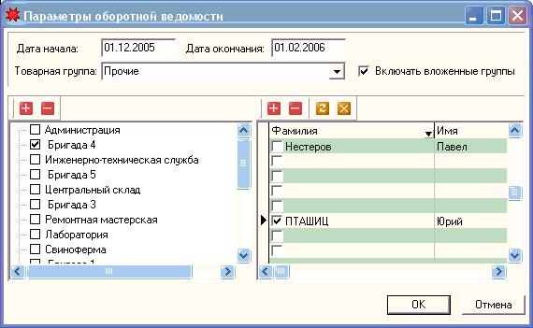

Рисунок 22

В шапочной части окна необходимо выбрать период построения отчета, указать товарную группу (отметив птичкой «Включать вложенные группы» в отчет попадут все вложенные ценности).
В табличной части окна необходимо выбрать подразделение, по которому будет строиться оборотная ведомость, и материально ответственное лицо этого подразделения.
Отчет может быть построен по любому количеству сотрудников или подразделений.
После выбора необходимых критериев и нажатия кнопки «ОК», сформируется печатная форма отчета (рисунок 23).

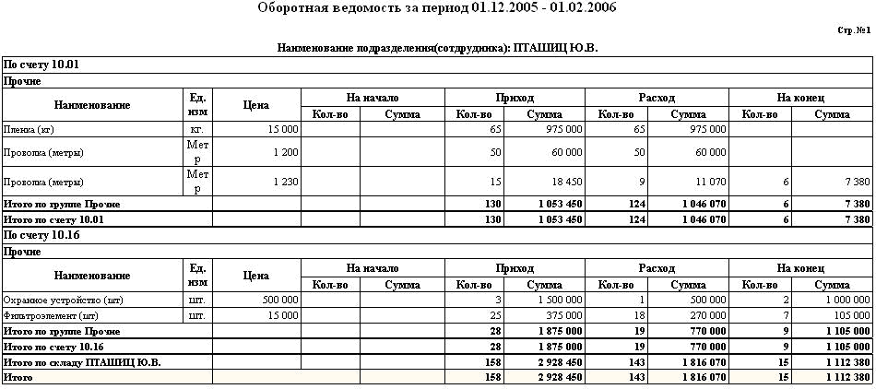

Рисунок 23
3.4.2. Отчет «Материальный отчет»

Отчет показывает движение по каждому ТМЦ по сотруднику за указанный период. Выводится номер, дата и вид документа по которому произошло движение, от кого или кому, кол-во прихода(расхода).
Последовательность действий.
В «Исследователе» в ветке «Материальный склад» - «Отчеты по складу» выбрать отчет «Материальный отчет».
В появившемся окне выбрать необходимый отчетный период, сотрудника, по которому будет строиться отчет.
После нажатия «ОК» на экран выведется сформированная печатная форма. (Рисунок 24)

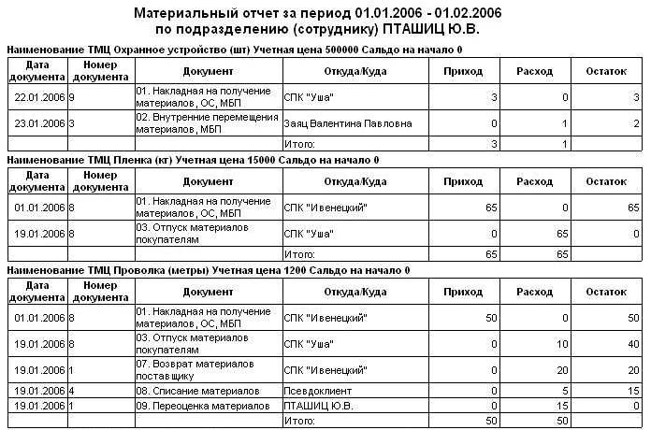

Рисунок 24

3.4.3. Отчет «Поступление ТМЦ от поставщика»

Отчет показывает все поступление ценностей в разрезе конкретных поставщиков. (Рисунок 25)
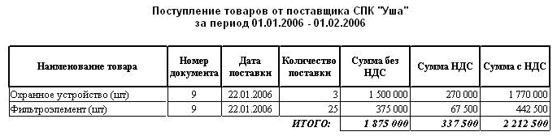
Рисунок 25
3.4.4. Отчет «Долги по поставщикам»
Отчет показывает задолженность организации перед поставщиками на любую дату. При его формировании достаточно указать в появившемся окне дату, по состоянию на которую необходимо сформировать отчет. (Рисунок 26)

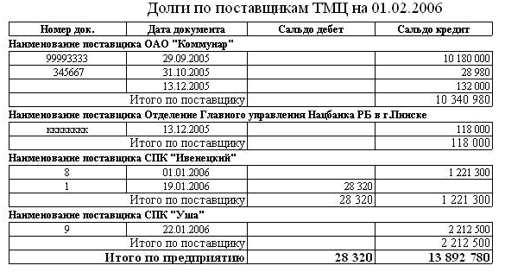

Рисунок 26

3.4.5. Отчет «Акт сверки за период»
Отчет предназначен для взаимной сверки данных о задолженности по приобретенным ценностям в организации и у поставщика. Отчет может быть сформирован по любому отчетному периоду и в разрезе любого клиента. (Рисунок 27)

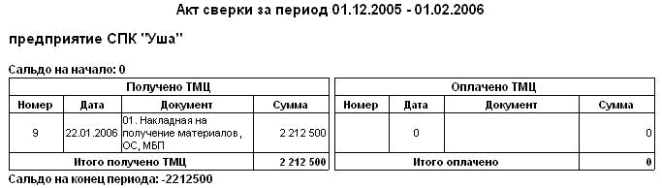

Рисунок 27

3.4.6. Отчет «Карточка по ТМЦ»

Отчет предназначен для отражения движения по данным товарно-материальным ценностям за отчетный период с указанием реквизитов по всем документам, по которым происходило движение. (Рисунок 28)
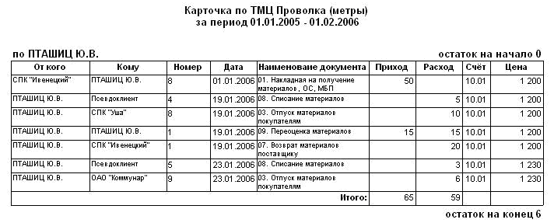
Рисунок 28

- Аварийные ситуации

Перед началом работы, для того, что обезопасить себя от возможной потери информации необходимо убедится, что в типовом программном комплексе, частью которого является подсистема, осуществляется автоматическое создание архивной копии базы данных. Для этого необходимо выбрать пункт меню Сервис/Опции и проверить состояние настройки «Автоматическое архивное копирование включено» рисунок 24

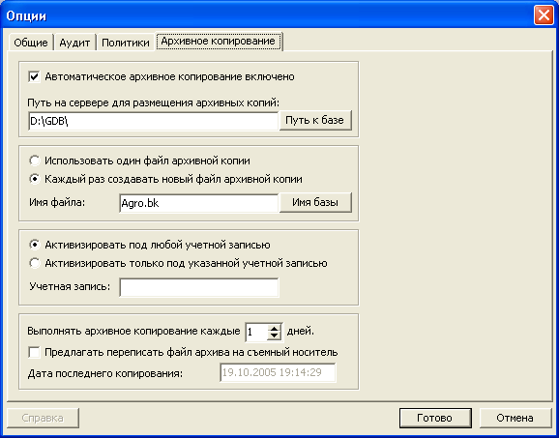

Рисунок 24

При невосстановимых потерях информации (удаление рабочих каталогов или поломки, кражи компьютера), наличие архивных копий базы данных позволит в любой момент продолжить всю дальнейшую работу.

4.1. Действия в случае несоблюдения условий выполнения технологического процесса, в том числе при длительных отказах технических средств.

После восстановления работоспособности технических средств, необходимо проверить наличие ранее внесенной информации. Для этого можно построить стандартные отчеты «Оборотная ведомость», «Остатки» в различных разрезах учета, - по МОЛ, складам, по товарным группам и т.д.. В случае, если информация сохранилась, и остатки на регистрах учета не искажены, необходимо продолжить работу с того документа или технологической операции, на которой был осуществлен отказ. В случае, если невозможно подключиться к базе данных, что явилось следствием поломки компьютера в процессе работы с базой данных, рекомендуется восстановить архивную копию базы данных и продолжить работу.

4.2. Действия по восстановлению программ и данных при отказе магнитных носителей или обнаружении ошибок в данных.

В случае, если обнаружены ошибки в данных, необходимо проанализировать закономерность ошибки – ошибка носит случайный характер или она постоянно проявляется в одном документе или отчете. Возможна ситуация, когда ошибка в отчете вызвана отсутствием информации в первичных документах и т.д. В любом случае о подобного рода ошибках необходимо сообщить разработчику комплекса или обслуживающей организации

4.3. Действия в случае обнаружения несанкционированного доступа к данным.

Работа с программным комплексом организована таким образом, что каждому пользователю присваивается уникальное имя и задается свой уникальный пароль. Возможно также и применение параметра, который заблокирует одновременную работу с данными, в случае если пользователь под таким именем уже зарегистрирован и подключен. Если все-таки обнаружено, что кто-то воспользовался вашим именем или паролем доступа к базе данных, то необходимо сообщить администратору комплекса и изменить имеющийся пароль на новый пароль.

5. Рекомендации по освоению подсистемы
5.1. Начало работы. Подготовительный этап.
На подготовительном этапе необходимо ознакомится со справочниками подсистемы, и внести необходимую справочную информацию. В дальнейшем, у пользователя будет возможность дополнять справочники «на лету» - при работе с документами.
Работу с подсистемой необходимо начинать с ввода стартового сальдо – остатков объектов учета в разрезе соответствующих регистров учета. Для этих целей необходимо использовать документ «Накладная по получение материалов, ОС, МБП». В результате сохранения документа, подсистемой будут созданы проводки, отражающие факт ввода стартовых остатков (с корреспонденцией по счету 00)
После завершения разноски стартового сальдо, необходимо осуществить проверку разноски, убедится что остатки, разнесенные в подсистеме и остатки, хранящиеся в предыдущих регистрах учета (исходных бумажных записях или программных средств) соответствуют друг другу. Результат своей работы обязательно необходимо контролировать построением бухгалтерских отчетов: оборотно-сальдовой ведомости и журнал-ордеров по соответствующим счетам учета. Можно воспользоваться отчетом «Остатки по материалам и МБП» (пункт меню «Остатки по материалам и МБП» в общем списке документов подсистемы), где в различных учетных разрезах (по счетам учета, по материально-ответственным лицам, по группам учета и т.д.) проанализировать достоверность разнесенной информации. После проверки правильности выполненной работы на данном этапе, рекомендуется распечатать остатки объектов учета на бумажный носитель. Для чего следует воспользоваться отчетом «Остатки по материалам и МБП» Рисунок 25

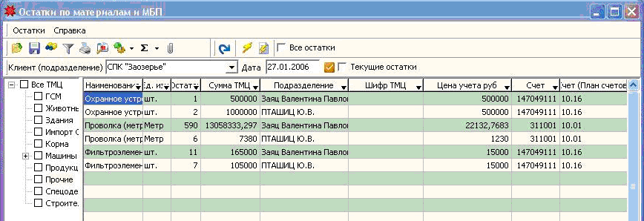
Рисунок 5.1.

5.2. Ежемесячная работа, выполняемая пользователем в текущем отчетном периоде
Внесение поступления материальных ценностей и готовой продукции. Поступившие материальные ценности вносятся в подсистему при помощи документа «Накладная на получение материалов, ОС, МБП».
Движение товарно-материальных ценностей и готовой продукции оформляется документами «Внутреннее перемещения», «Отпуск материалов покупателям», «Списание материалов», «Поступление готовой продукции», «Выбытие готовой продукции».
Отпуск материалов покупателям. Данный документ применяется при реализации материалов.
Возврат материалов поставщику. Данный документ применяется при возврате материалов поставщикам за несоответствие качеству, расхождения в количестве по договору.
Выбытие готовой продукции. Данный документ предназначен для отражения выбытия готовой продукции собственного производства по различным каналам выбытия.

